Nama : Fatma Azzahra Alif Hidayah

NIM : 244107060046

Kelas : SIB 1A

**PRAKTIKUM ALGORITMA STRUKTUR DATA**

**JOBSHEET 2**

1. **Percobaan 1**

Souce code :

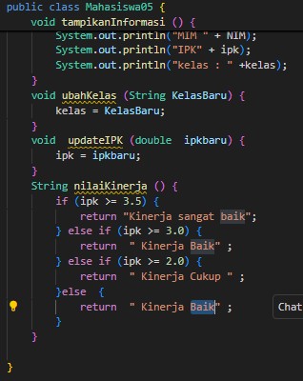

Output :



**Pertanyaan percobaan 1**

1. Sebutkan dua karakteristik class atau object!

Jawaban : ada 2 karakteristik dari objek, yaitu atribut dan method.

Atribut adalah sesuatu yang melekat pada suatu objek, atribut biasanya menetukan sifat dari objeknya. Sedangkan method adalah aksi yang bisa dilakukan suatu objek.

1. Perhatikan class Mahasiswa pada Praktikum 1 tersebut, ada berapa atribut yang dimiliki oleh class Mahasiswa? Sebutkan apa saja atributnya!

Jawaban : 4 atribut, ada Nama, NIM, kelass, dan IPK.

1. Ada berapa method yang dimiliki oleh class tersebut? Sebutkan apa saja methodnya!

Jawaban : 4 method, yaitu tampilkan informasi, ubah kelas, update ipk, nilai kinerja.

1. Perhatikan method updateIpk() yang terdapat di dalam class Mahasiswa. Modifikasi isi method tersebut sehingga IPK yang dimasukkan valid yaitu terlebih dahulu dilakukan pengecekan apakah IPK yang dimasukkan di dalam rentang 0.0 sampai dengan 4.0 (0.0 <= IPK <= 4.0). Jika IPK tidak pada rentang tersebut maka dikeluarkan pesan: "IPK tidak valid. Harus antara 0.0 dan 4.0".

Jawaban :

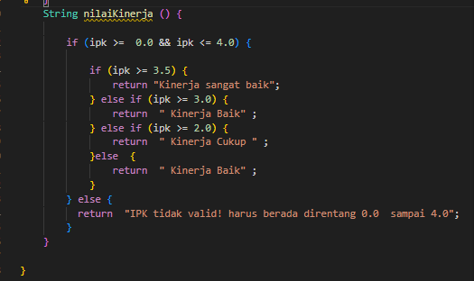

1. Jelaskan bagaimana cara kerja method nilaiKinerja() dalam mengevaluasi kinerja mahasiswa, kriteria apa saja yang digunakan untuk menentukan nilai kinerja tersebut, dan apa yang dikembalikan (di-return-kan) oleh method nilaiKinerja() tersebut?

Jawaban : method nilaiKinerja() berfungsi untuk mengevaluasi kinerja mahasiswa berdasarkan IPK, lalu mengembalikan deskripsi kinerja dalam string. Cara yang pertama cek kondisi apakah nilai ipk valid dari rentang 0.0 sampai 4.0 . jika ipk tidak valid, method akan mengembalikan string “IPK tidak valid” . yang kedua menentukan kinerja :

* jika ipk >= 3.5 return “kinerja sangat baik”.
* jika ipk >= 3.0 return “kinerja baik”.
* jika ipk >= 2.0 return “kinerja cukup”.
* jika ipk < 2.0 return “kinerja kurang”.

1. Commit dan push kode program ke Github

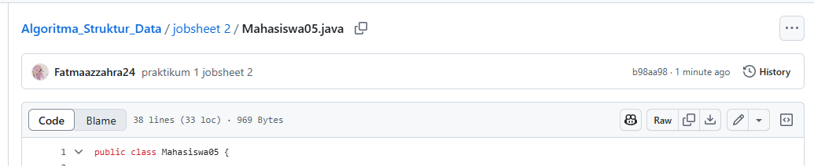

1. **Percobaan 2**

Source code :

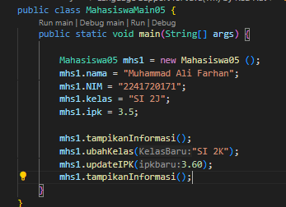

Output :

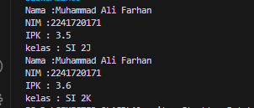

Github :

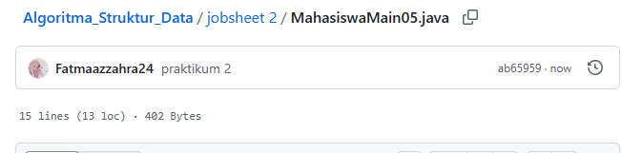

Pertanyaan Praktikum 2

1. Pada class MahasiswaMain, tunjukkan baris kode program yang digunakan untuk proses instansiasi! Apa nama object yang dihasilkan?

Jawaban : Mahasiswa05 mhs1 = new Mahasiswa05(); adalah proses instansiasi . nama objek yang dihasilkan adalah mhs1.

1. Bagaimana cara mengakses atribut dan method dari suatu objek?

Jawaban : membuat class dulu, kemudian instantsi obje dari class tersebut

1. Mengapa hasil output pemanggilan method tampilkanInformasi() pertama dan kedua berbeda?

Jawaban : Karena pada pemanggilan pertama, atribut kelas dan ipk masih menggunakan nilai awal ("SI 2J" dan 3.5). setelah memanggil method, nilai kelas berubah menjadi “SK 2K” dan ipk berubah menjadi 3.60 Sehingga, saat tampikanInformasi() dipanggil kedua kali, data yang ditampilkan sudah diperbarui.

1. **Percobaan 3**

Source code :

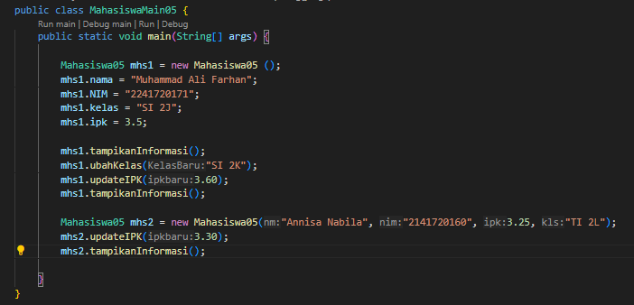

Output :

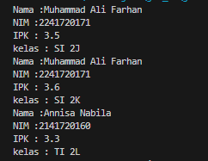

Github :

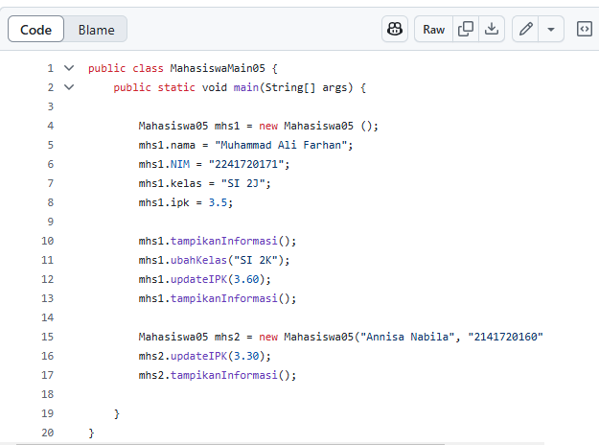

Pertanyaan Praktikum 3

1. Pada class Mahasiswa di Percobaan 3, tunjukkan baris kode program yang digunakan untuk mendeklarasikan konstruktor berparameter!
2. public  Mahasiswa05 (String nm, String nim, double ipk,String kls)
3. Perhatikan class MahasiswaMain. Apa sebenarnya yang dilakukan pada baris program berikut?

Objek mhs2 dari kelas mahasiswa05 sedang dibuat dan diinisialisasi.

1. Hapus konstruktor default pada class Mahasiswa, kemudian compile dan run program. Bagaimana hasilnya? Jelaskan mengapa hasilnya demikian!

Hasilnya akan error saat instansiasi tanpa paramerer.

1. Setelah melakukan instansiasi object, apakah method di dalam class Mahasiswa harus diakses secara berurutan? Jelaskan alasannya!

Jawaban : method didalam class mahasiswa tidak harus diakses secara berurutan karena method bersifat mandiri dan tidak bergantung pada urutan pemanggilnya. Namun, jika ada method yang bergantung pada hasil dari method lain, maka perlu diperhatikan urutannya.

1. Buat object baru dengan nama mhs menggunakan konstruktor berparameter dari class Mahasiswa!
2. Mahasiswa05 mhs3 = new Mahasiswa05("Fatma Azzahra", "244107060046", 3.95, "SIB 1A");
3. mhs3.tampikanInformasi();

output :

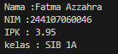

1. Commit dan push kode program ke Github

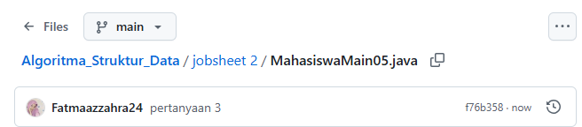

1. **Latihan Praktikum 1**

Source code : Mata Kuliah 05

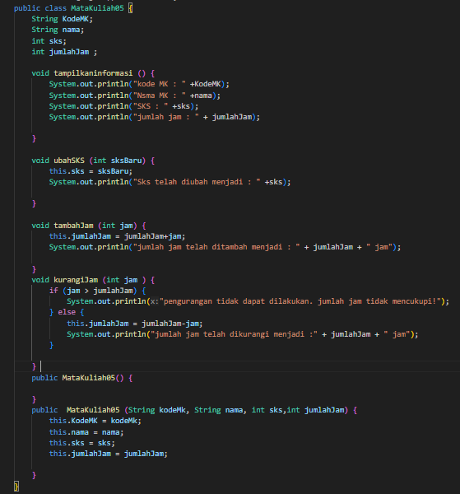

Mata Kuliah Main05

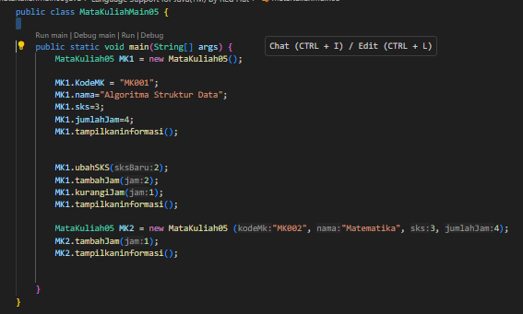

Output :

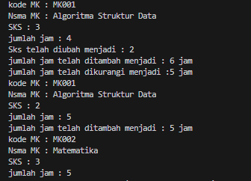

Github :

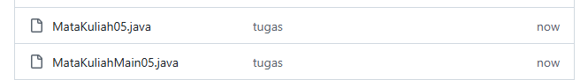

1. **Latihan praktikum 2**

Source code :

Dosen05

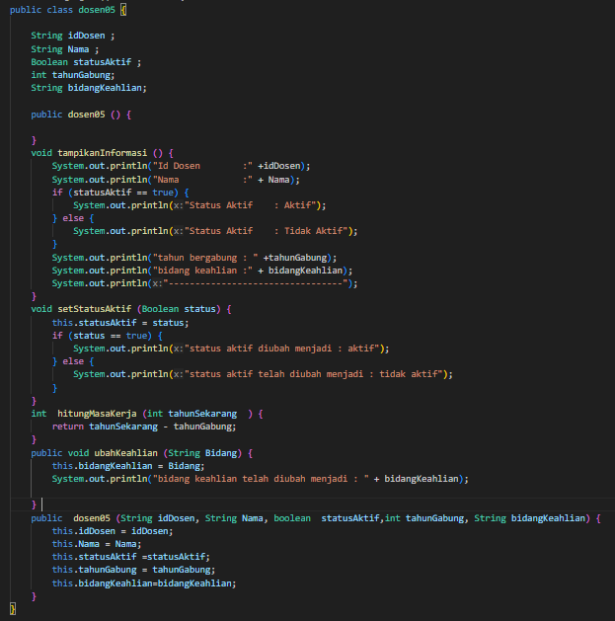

Output :

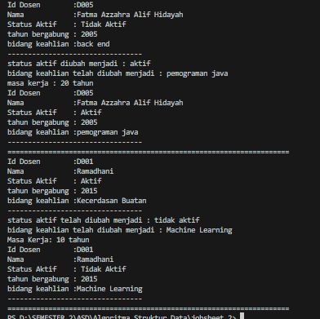

Github :